鲁东大学共享仪器设备信息表
所在单位： 生命科学学院 所属实验室：应用生物技术重点实验室 存放地点：理科实验大楼B108
仪器名称 | 实时荧光定量PCR仪 | 国 别 | 德国 | 资产编号 | 2011118209
型 号 | Eppendorf realplex⁴ | 规 格 | Eppendorf AG 22331 Hamburg
单 价 | 312800元 | 附件金额 | 0 | 设备总价 | 312800元
出厂日期期 | 2011.04.27 | 生产厂家 | Made in Germany
管 理 人 | 闫冬春 | 联系  电话 |  | 电子邮箱 |  | yandch@tom.com
收费标准 | 院内10元/小时，院外20元/小时，校外50元/小时 | 联系  电话 |  | QQ号
主要附件：  1、电脑 |  | 仪器照片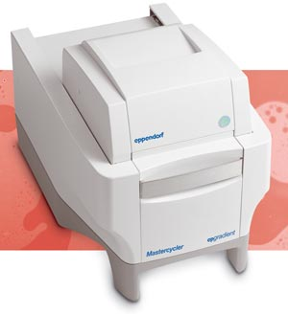
技术指标与参数：  1、动力学检测范围达到9个数量级。  2、良好的温度均一性: 20°C– 70°C ≤ ±0.3°C，95°C ≤ ±0.4°C。  3高灵敏度:单拷贝模板检测。  4 可进行微量体积(最小体积为5ul)的反应。 |  | 功能与使用范围：  1、具有温度梯度功能  2、对于耗材、试剂、实验方法和荧光标记是全面开放的  3 全面、完整的数据分析模式
负责人：王晓安 填表人：闫冬春
单位盖章

